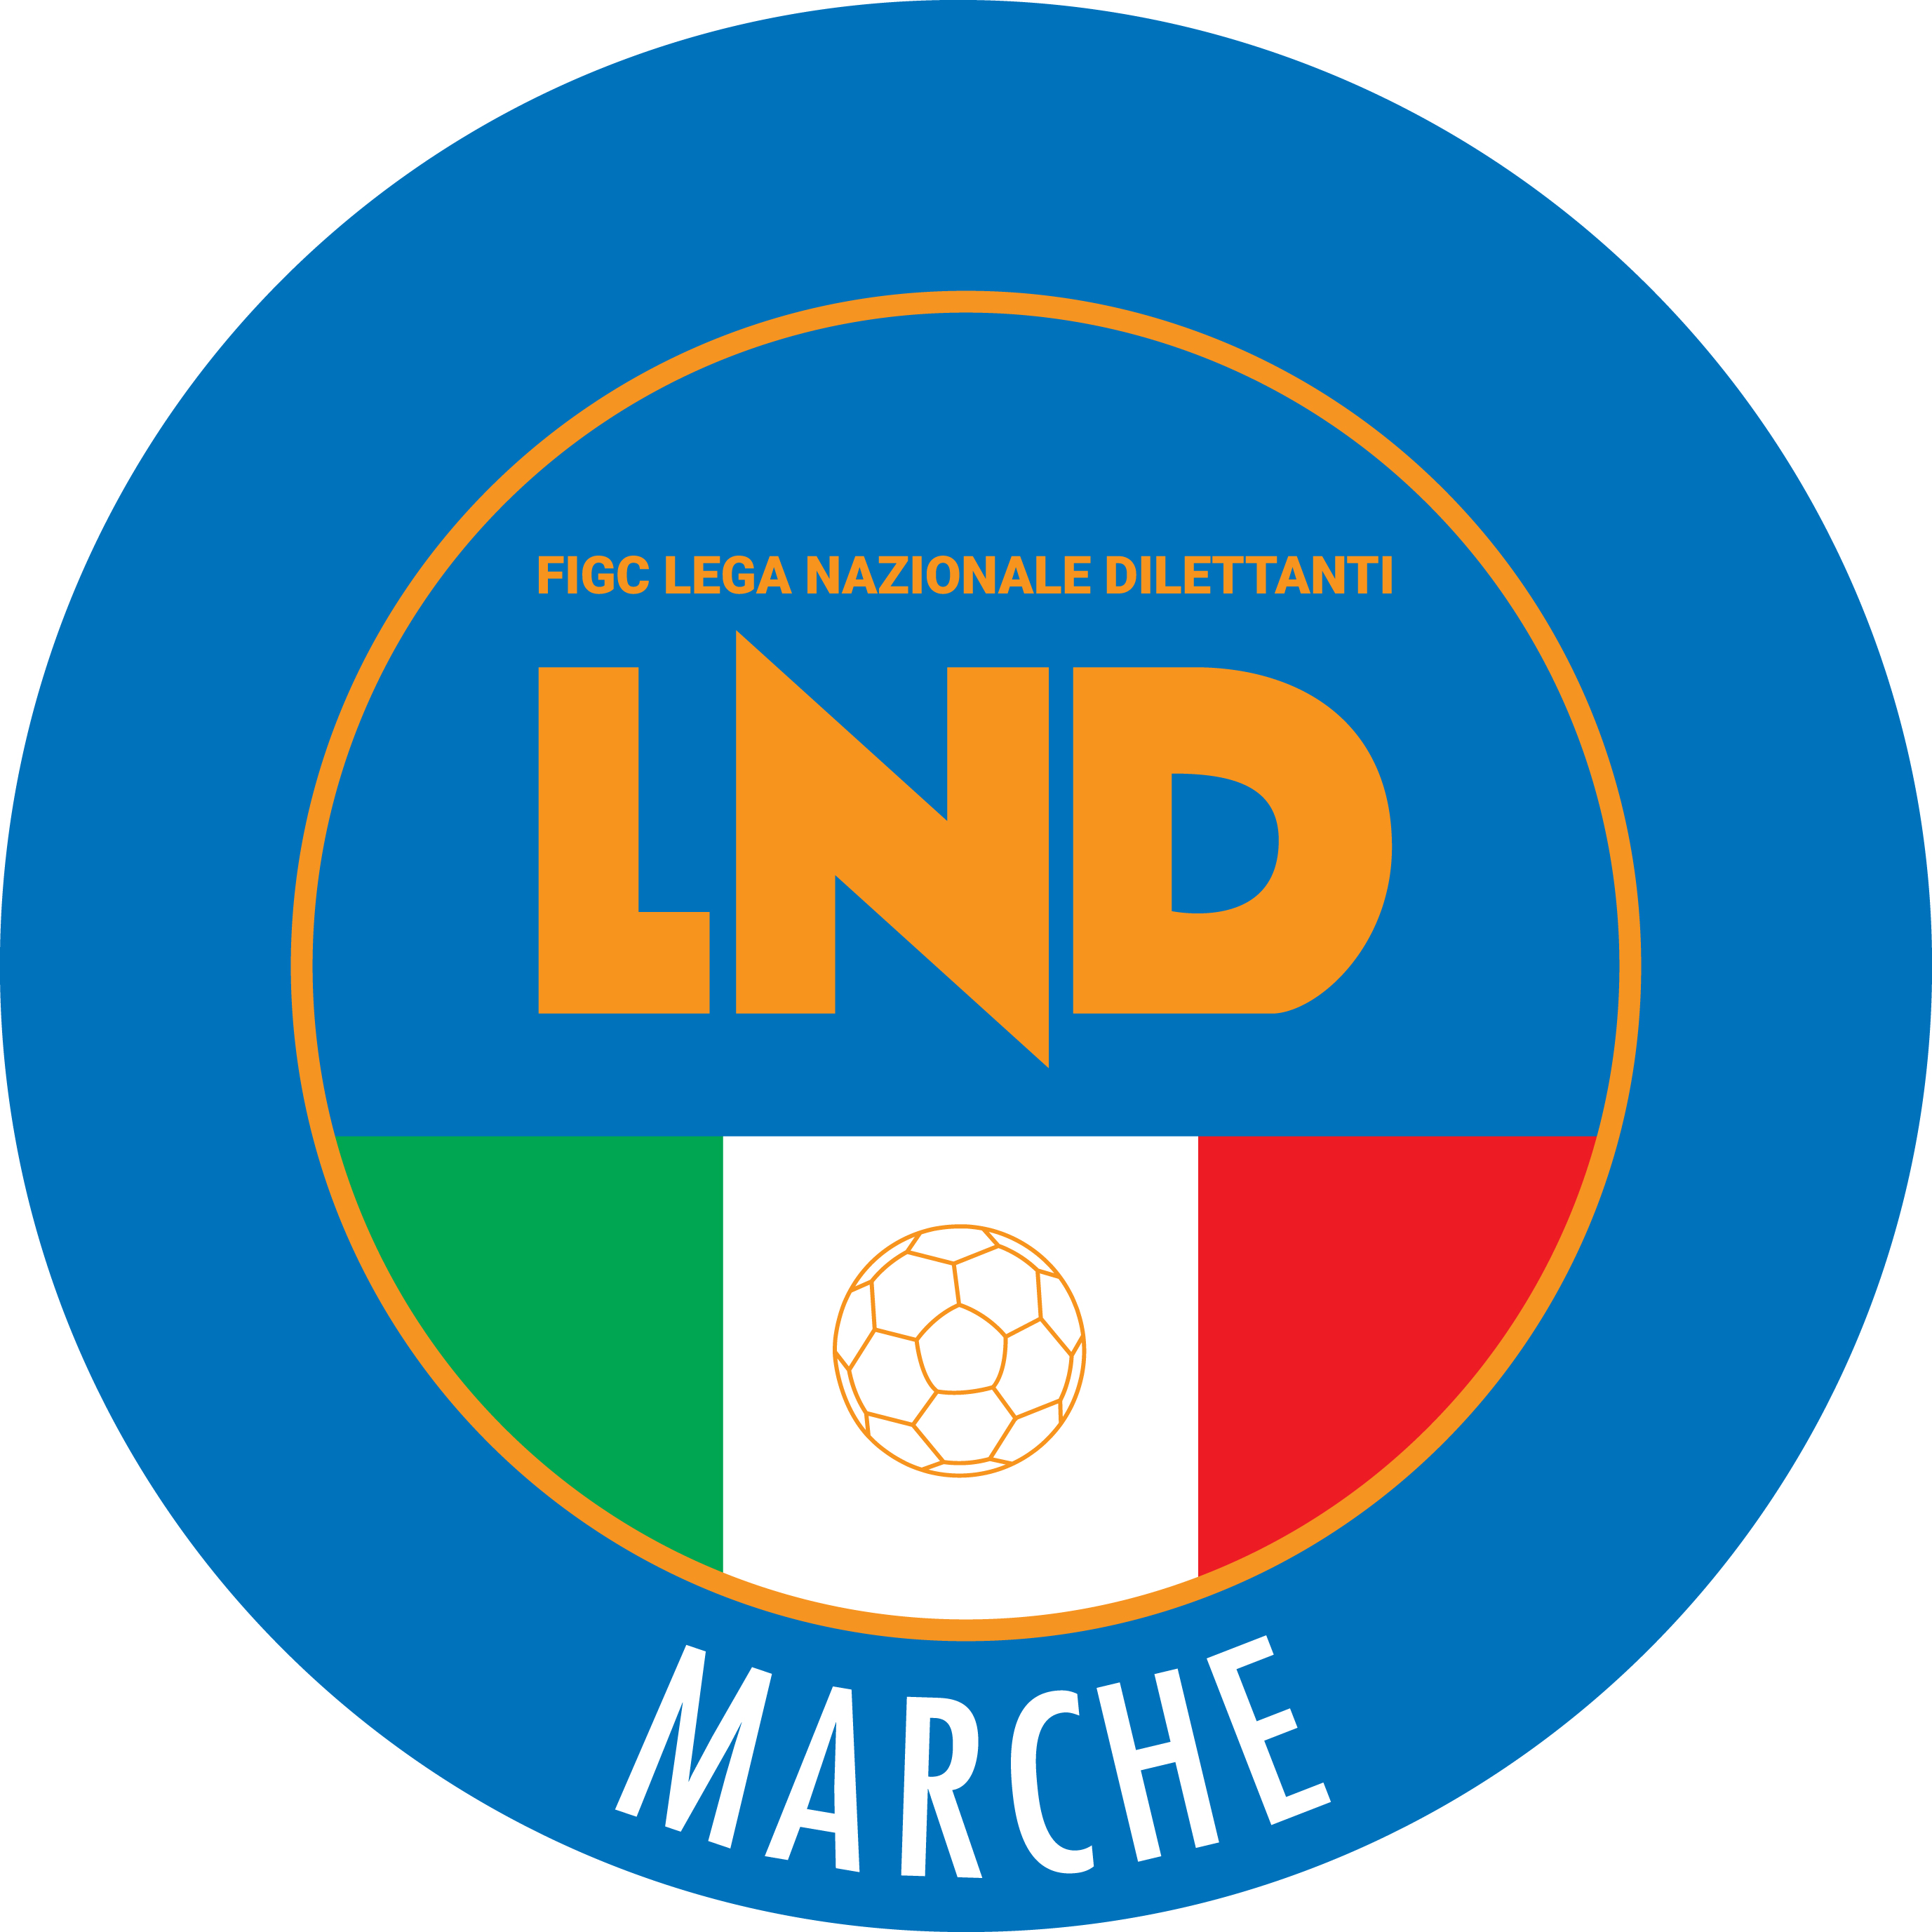 | Federazione Italiana Giuoco Calcio  Lega Nazionale Dilettanti  COMITATO REGIONALE MARCHE  Via Schiavoni, snc - 60131 ANCONA  CENTRALINO: 071 285601 - FAX: 071 28560403  sito internet: marche.lnd.it  e-mail: c5marche@lnd.it  pec: marche@pec.figcmarche.it
Stagione Sportiva 2020/2021

Comunicato Ufficiale N° 31 del 20/03/2021

CALCIO A CINQUE

SOMMARIO

SOMMARIO 1
COMUNICAZIONI DELLA F.I.G.C. 1
COMUNICAZIONI DELLA L.N.D. 1
COMUNICAZIONI DELLA DIVISIONE CALCIO A CINQUE 1
COMUNICAZIONI DEL COMITATO REGIONALE MARCHE 1

COMUNICAZIONI DELLA F.I.G.C.

COMUNICAZIONI DELLA L.N.D.

COMUNICAZIONI DELLA DIVISIONE CALCIO A CINQUE

COMUNICAZIONI DEL COMITATO REGIONALE MARCHE

Per tutte le comunicazioni con la Segreteria del Calcio a Cinque - richieste di variazione gara comprese - è attiva la casella e-mail c5marche@lnd.it; si raccomandano le Società di utilizzare la casella e-mail comunicata all'atto dell'iscrizione per ogni tipo di comunicazione verso il Comitato Regionale Marche.

CONSIGLIO DIRETTIVO

RIUNIONE DEL CONSIGLIO DIRETTIVO N. 16 DEL 17.03.2021
Sono presenti: Panichi (Presidente), Arriva, Colò (da remoto), Cotichella, Cremonesi, Malascorta, Scarpini (da remoto), Borroni, Capretti, Castellana (Segr.).

RINUNCIA ALLA PARTECIPAZIONE AI CAMPIONATI

I Campionati di Calcio a Cinque C1 maschile e Calcio a Cinque Femminile, considerati apicali dalla L.N.D non avranno svolgimento poiché le Società che hanno manifestato la volontà di ripartenza non hanno raggiunto il numero minimo previsto.

AUTORIZZAZIONE EX ART. 34/3 N.O.I.F.

Vista la certificazione presentata in conformità all’art. 34/3 delle N.O.I.F. si concede l’autorizzazione (prevista al compimento del 14° anno di età per le calciatrici e del 15° anno di età per i calciatori) al seguente calciatore:
PICCIONI MARTINO nato 11.11.2005 A.S.D. CALCIO A 5 CORINALDO

CHIUSURA UFFICI

Si ribadisce che la Lega Nazionale Dilettanti ha disposto la chiusura fino al tutto il 30 giugno 2021 delle Sedi Provinciali, Distrettuali e Zonali nonché la chiusura al pubblico, fino alla suddetta data, delle Sedi Regionali.
Ciò premesso, si informa che la sede del Comitato Regionale Marche sarà periodicamente presidiata; i contatti potranno avvenire per e-mail all’indirizzo crlnd.marche01@figc.it o pec marche@pec.figcmarche.it

* * *

Pubblicato in Ancona ed affisso all’albo del C.R. M. il 20/03/2021.

Il Responsabile Regionale Calcio a Cinque  (Marco Capretti) | Il Presidente  (Ivo Panichi)

